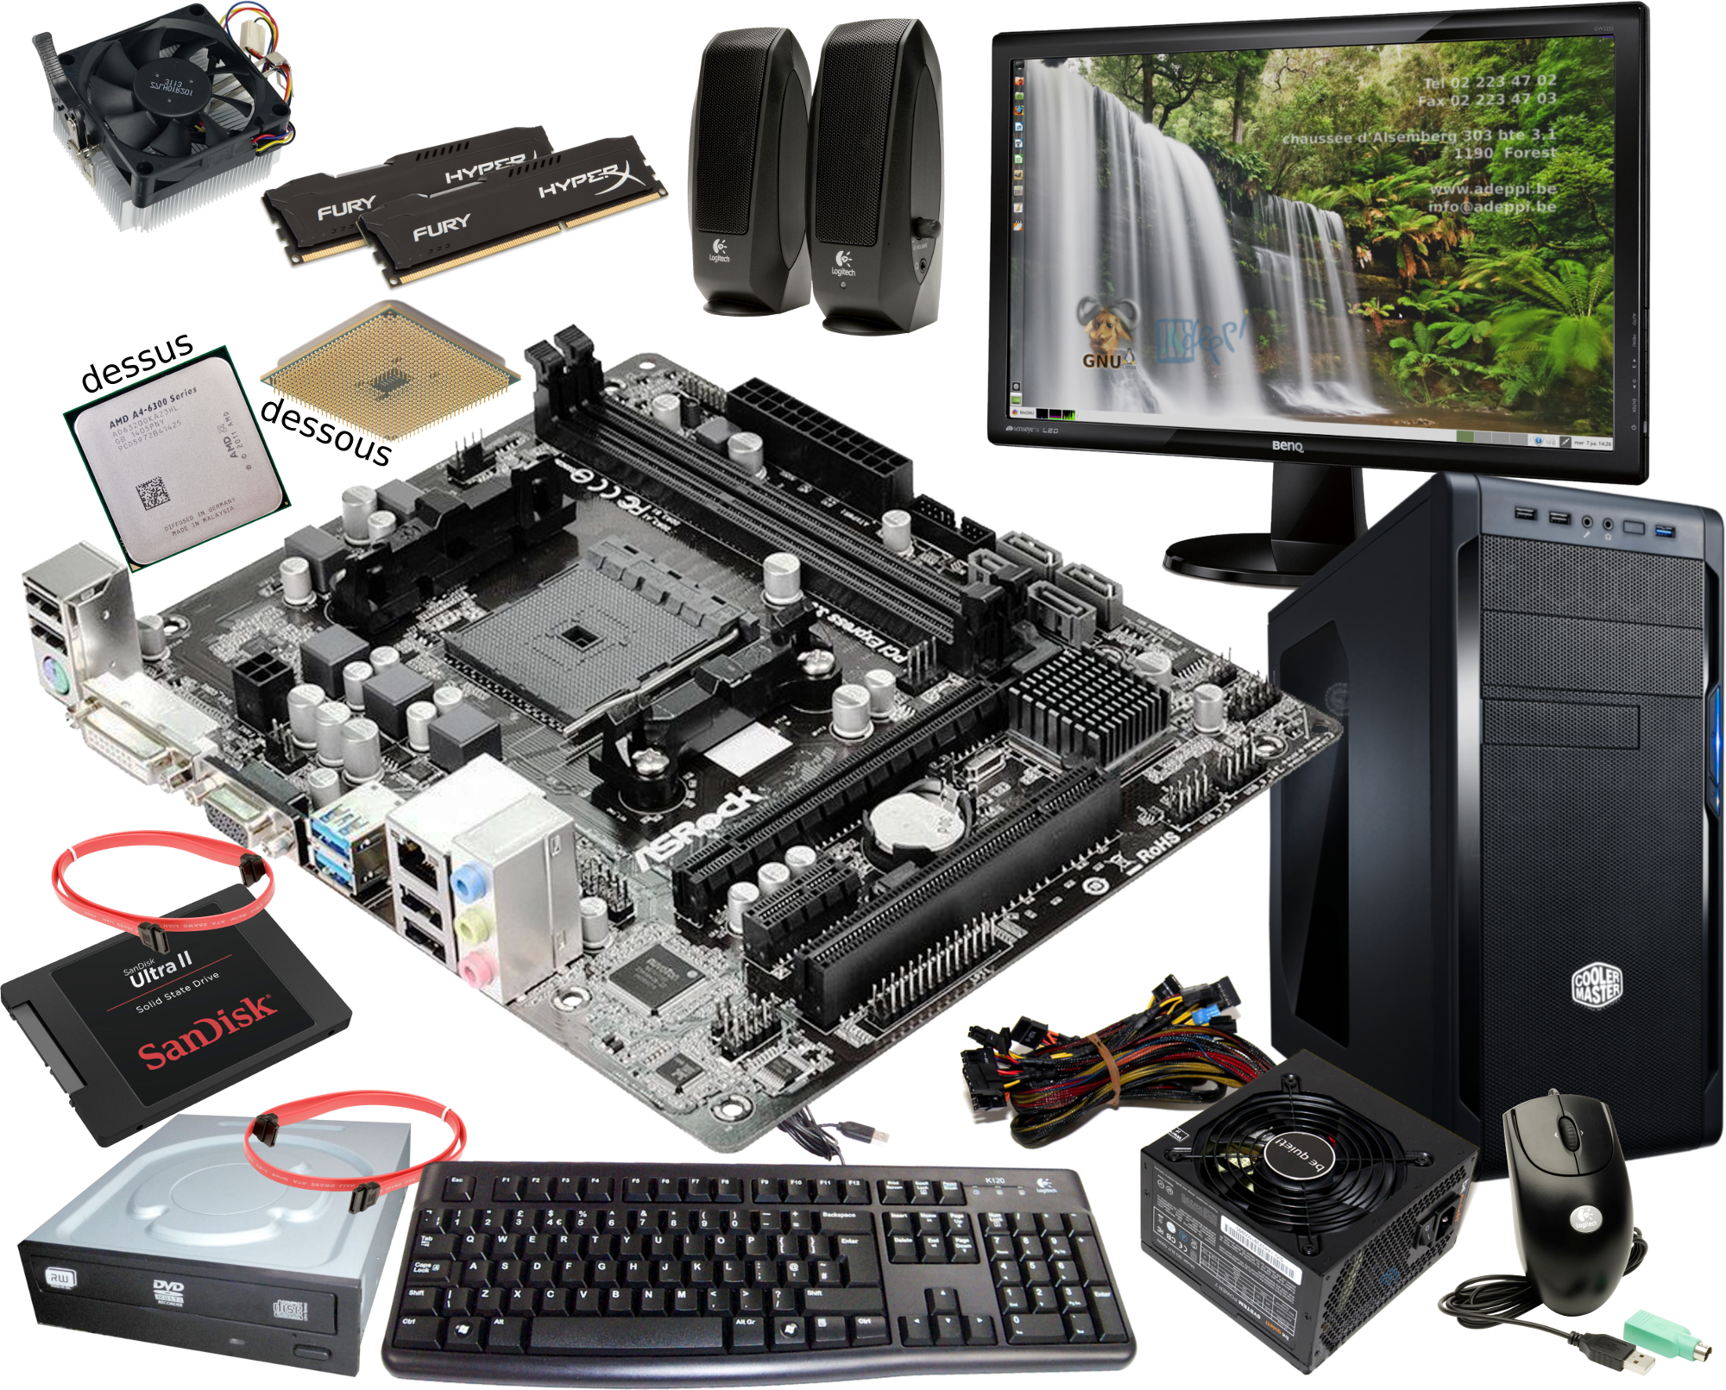
Exemple de configuration été 2015
élément | marque et modèle | caractéristiques | prix
Boîtier | Cooler Master N300 | tour moyenne • ATX | 39
Alimentation | Be Quiet! System Power 7 | 300 W • ATX | 36
Carte mère | ASRock FM2A78M-DG3+ | ATX • FM2+ • USB3 | 53
Microprocesseur | AMD A6-6320 | FM2 • APU • 2×C à 4 GHz | 40
Mémoire vive | Kingston DDR3 1600 MHz | 4 + 4 = 8 Gio | 52
SSD | SanDisk Ultra II | 120 Go • TLC • SATA • 6 Gb/s | 69
Graveur DVD/CD | LiteOn iHAS124 | SATA • 24/8/16 | 13
Écran, moniteur | BenQ GW2255 | LED VA • 21,5" • 1920×1080 | 120
Enceintes | Logitech S120 | 1,2 W • mini-jack | 12
Clavier | Logitech K120 – BE | standard 105 touches | 15
Souris | Logitech RX250 | 1000 dpi ↔ | 10
 |  | total € | 459

Tour (de taille) moyenne, “midi-tower” en anglais.
APU : Ce microprocesseur intègre également l’équivalent d’une carte graphique.
Deux cœurs (unités de calcul), “dual core” en anglais.
Plus exactement 3,9 GHz « en temps normal » et 4 GHz « en mode turbo »
Vitesse : gravure DVD+R / gravure DVD+RW / lecture DVD.
↔ : Molette permettant également le défilement « gauche droite ».

